سوال 3

مجموعه اطلاعات یا داده­هایی که طبق قواعد مشخص، به صورت سازمان یافته و مرتب ذخیره می شوند و در کنار هم قرار می گیرند، پایگاه داده یا Database نام دارند؛ دیتابیس مکان یا فضایی می­باشد که اطلاعات یک نرم افزار، وب سایت و ... را در خود نگهداری و ذخیره می­کند. بنابراین یکی از موضوعات بسیار مهم و تاثیرگذار در شناخت دیتابیس، مفاهیم دیتابیس می­باشد؛ برای اینکه دیتابیس بتواند دسترسی و مدیریت اطلاعات ذخیره شده را برای کاربران آسان کند، از قواعد مربوط به سازماندهی اطلاعات استفاده می­کند. به هنگام استفاده از دیتابیس، به راحتی می توانید به کل و یا بخشی از این اطلاعات دسترسی داشته باشید.

موجودیت:

موجودیت یا Entity یک مفهوم کلی در دیتابیس می­باشد که مربوط به ویژگی­ها و اطلاعاتی می باشد که قرار است در دیتابیس ذخیره نمایید. شی، انسان، مشتری و… به عنوان یک موجودیت دیتابیس به حساب می­آیند و فراموش نکنید که هر کدام از موجودیت­ها، دارای ویژگی­های خاصی می باشند.

ارتباط:

یکی از انواع دیتابیس، «دیتابیس­های رابطه‌ای» هستند که در مقابل «دیتابیس­های هموار» قرار می‌گیرند. در دیتابیس رابطه‌ای برای جلوگیری از تکرار رکوردها یا فیلدهای متعدد، بین جدول‌ها رابطه ایجاد می‌کنند؛ در مقابل دیتابیس­های هموار بدون ایجاد چنین ارتباطی، داده‌های مربوط به هویت‌ها را ثبت می‌کند. اغلب در زمینه ثبت و نگهداری اطلاعات تراکنشی از دیتابیس­های هموار بهره می‌برند. حالت‌های مختلفی برای رابطه در دیتابیس بین دو یا چند جدول می‌توان در نظر گرفت؛ بطوریکه یک رکورد از یک جدول به چه تعداد رکورد از جدول دیگر مرتبط باشد. به طور معمول روابط بین جدول‌ها به سه دسته تقسیم می‌شوند:

* **رابطه یک به یک(One-To-One):**

در این رابطه هر رکورد از یک جدول فقط با یک رکورد از جدول دیگر ارتباط دارد و برعکس.

* **رابطه یک به چند(One-To-Many):**

در این نوع رابطه هر رکورد از جدول اول می‌تواند با چند رکورد از جدول دوم ارتباط داشته باشد.

این نوع رابطه بیشترین کاربرد را در بانک‌های اطلاعاتی و دیتابیس دارد.

* **رابطه چند به چند(Many-To-Many):**

در این نوع رابطه چند رکورد از یک جدول با چند رکورد از جدول دیگر ارتباط دارد.

اغلب برای پیاده سازی چنین رابطه‌ای در دیتابیس بهتر است از یک جدول واسط کمک گرفت بطوری که هر یک از جدول‌های اصلی با جدول واسط، رابطه یک به چند داشته باشند.

نرمال سازی:

نرمال سازی دیتابیس یعنی فرآيند سازماندهی داده در دیتابیس بطور کارآمد؛ نرمال سازی روشی برای طراحی جداول دیتابیس است و داده ها را به روشی ساماندهی می­کند که باعث کاهش افزونگی داده و رفع مشکلات ساختاری شود. هدف از نرمال سازی حذف افزونگی داده و باقی نگهداشتن وابستگی بين داده­های مرتبط است. به اين طريق اندازه پايگاه داده را کاهش داده و ذخيره منطقی داده را تضمين می­کند.

فرآيند نرمال سازی شامل ايجاد جداول و برقراری ارتباط بين آنها طبق قواعد معين است و روی وابستگی ستون­های جدول تمرکز دارد. اين فرآيند اغلب باعث ايجاد جداول بيشتر می­شود ولی با وجودي که اثر تکرار داده درون دیتابیس را دارد باعث افزونگی غيرضروری داده نمی­شود. هدف از نرمال سازی تضمين وابستگی ستون­های غير کليدی در هر جدول به کل کليد می­باشد و به اين ترتيب باعث حذف وابستگی­های ناسازگار و کاهش افزونگی بوده و بهبود کارائی را نتيجه می دهد. برای مثال: 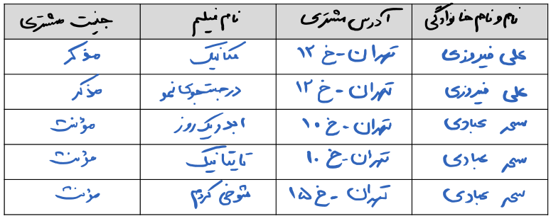

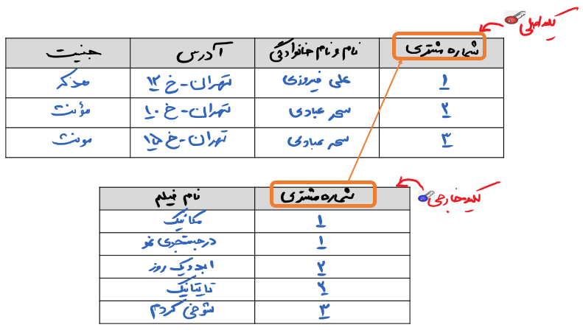بانک اطلاعاتی یک فروشگاه فیلم از مشتریان و خریدهایشان را بصورت زیر نرمال سازی می­کنیم:

نمودار روابط موجودیت­های پروژه آزمایشگاه(ERD):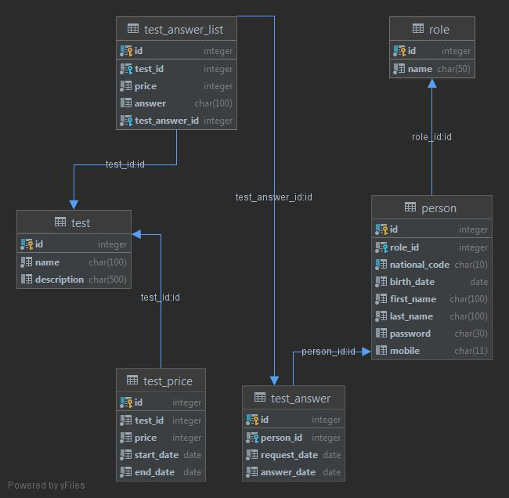

هریک از موجودیت­ها دارای یک شناسه واحد یا Primary Key به نام id می­باشد که منحصر بفرد می­باشد.

سپس رابطه میان هر موجودیت با دیگری توسط یک کلید خارجی یا Foreign Key تعیین شده است.

نمودار ERD بالا پس از نرمال سازی دیتابیس و توسط پایچارم تولید گشته است؛

اشیای اصلی ما در حقیقت اشخاص و آزمایش­ها بودند که پس از نرمال سازی به جداول جدید تجزیه شدند.